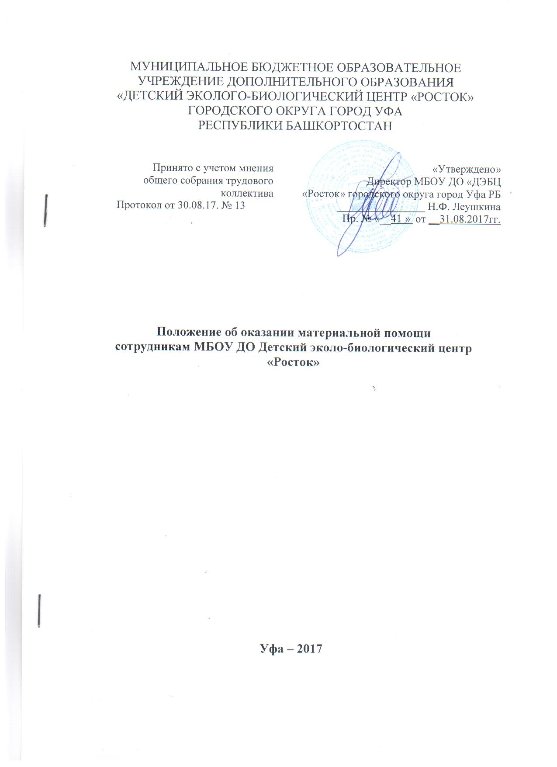

I. Общие положения.
1.Настоящее положение определяет порядок и условия оказания материальной помощи работникам учреждения, а также предоставления мер социальной поддержки неработающим пенсионерам.
2. Под материальной помощью понимаются выплаты единовременного характера, предоставляемые работнику, неработающему пенсионеру в особых случаях на основании личного заявления работника.
3. Источникаи выплаты материальной помощи являются:
- фонд стимулирования;
- экономия по фонду оплаты труда учреждения;
- внебюджетные средства.
4. Порядок и условия оказания материальной помощи руководителю учреждения определяет учредитель с учетом мнения выборного органа территориальной профсоюзной организации.
II. Условия оказания материальной помощи работникам
1. Материальная помощь работникам может быть оказана в следующих случаях:
1. | Приобретение дорогостоящих лекарственных препаратов, платные операции | В размере до 1оклада
2. | Пострадавшим от стихийных бедствий, несчастных случаев на производстве, хищение личного имущества работников | В размере от 1 до 2 окладов
3. | Работникам учреждения, оказавшимся в тяжелой жизненной ситуации | В размере до 1 оклада
4. | Работникам, имеющим ребенка-инвалида до 16 лет | В размере до 1 оклада
5. | Смерть близких родственников работника | В размере до 1 оклада
6. | Рождение ребенка в семье работника | В размере до 1 оклада
7. | В связи с юбилейными датами (50, 55 для женщин), (60 для мужчин) 75 сотрудникам | В размере до 1 оклада
8. | Увольнение в связи с выходом на пенсию | В размере до 1 оклада
9. | Работникам при уходе в очередной отпуск | В размере до 1 оклада
10. | Молодым специалистам (1 раз в год) | В размере до 1 оклада
11. | К Международному Дню учителя | От 100 до 1000р.
12. | К дню пожилых людей (пенсионерам) | От 100 до 1000 р.
13. | На лечение (санаторий, профилакторий и т.д.) | В размере до 1 оклада
14. | Свадьба сотрудника | В размере до 1 оклада

III. Порядок оказания материальной помощи
1. Материальная помощь оказывается на основании личного заявления работника учреждения с обоснованием заявления.
2. Конкретный размер материальной помощи определяется руководителем учреждения по согласованию с управляющим советом с учетом материального положения работника.
3. Выплата материальной помощи оформляется приказом руководителя.
4.В случае смерти самого работника или неработающего пенсионера материальная помощь выплачивается близким родственникам, а при их отсутствии – лицу, проводившему похороны.
5. Материальная помощь одному работнику может оказываться не более __1_ раза в год, при наличии финансовой возможности __2__ раза в год.

